Гольяновские школьники приняли участие в «Велородео-2016»
16.09.2016
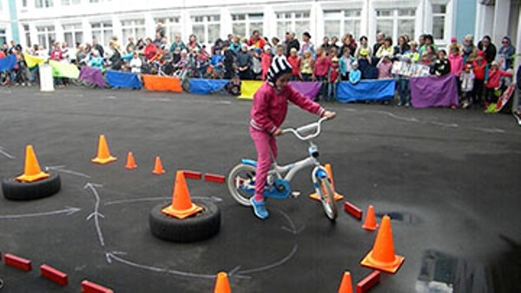
Ученики 2-7 классов ГБОУ «Гимназия №1516» продемонстрировали виртуозное искусство управления велосипедом.
В рамках городского конкурса «Безопасное колесо» во дворе ГБОУ «Гимназия №1516» состоялось соревнование «Велородео-2016». Ученики 2-7 классов в различных конкурсах должны были безошибочно преодолеть все препятствия: восьмерка, качели, проезд под перекладиной и другие.
- 2-Б чемпион! 5-Б лучший! - болели за участников соревнования родители и одноклассники, держа в руках соответствующие плакаты.
Кроме демонстрации виртуозного искусства управления велосипедом, школьники показали навыки оказания первой медицинской помощи и знание правил дорожного движения. Все 100 участников соревнования по фигурному вождению на велосипеде успешно справились со всеми поставленными задачами.
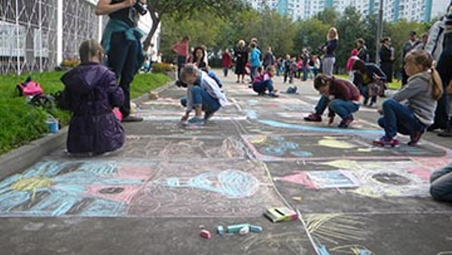
В это время ученики дошкольного отделения гимназии №1516 приняли участие в конкурсе рисунков на асфальте «Лучший город Земли». Первые-четвертые классы за несколько часов разрисовали весь асфальт самыми разнообразными и цветными рисунками. Большинство гольяновских малышей искусно изобразили Спасскую башню с часами-курантами.

Адрес страницы: http://golyanovo.mos.ru/presscenter/news/detail/3761024.html
Управа района Гольяново города Москвы

